ONLINEVAAZ
Ahiret: Ebedi Yurdumuz
18 Ağustos 2023
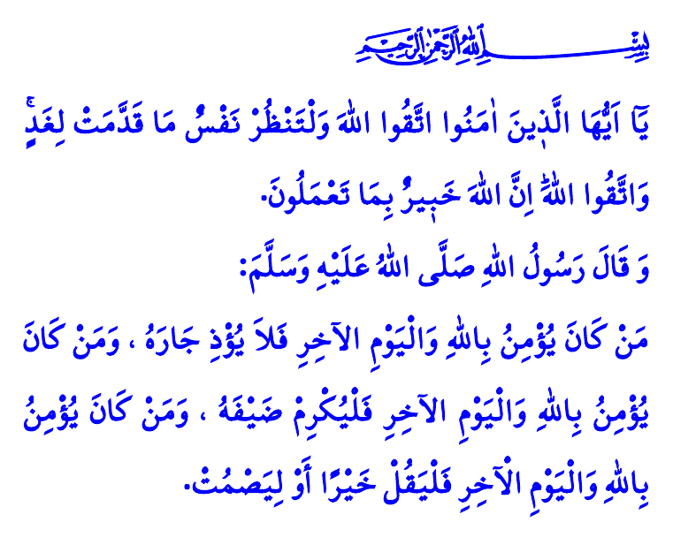
Muhterem Müslümanlar!
Geçici olan şu dünyada hepimiz birer yolcuyuz. Rabbimizin takdir ettiği kadar bir ömür sürüp, sonra da ebedi olan ahirete göç edeceğiz. Ahiret, dünyada yapıp ettiklerimizin karşılığını bulacağımız ebedi yurdumuzun adıdır. Ahirete iman ise altı iman esasından biridir.
Aziz Müminler!
Kıyamet mutlaka vuku bulacak, dünya hayatı bütün çekiciliği ve cazibesine rağmen bir gün sona erecektir. Bütün insanlar mahşerde Cenâb-ı Hakk’ın huzurunda toplanacak, günahlarımız ve sevaplarımız Mîzan adı verilen şaşmaz terazide tartılacaktır. Amel defterimiz önümüze açılacak, اِقْرَأْ كِتَابَكَۜ كَفٰى بِنَفْسِكَ الْيَوْمَ عَلَيْكَ حَس۪يباًۜ “Kitabını oku! Bugün sana hesap sorucu olarak kendi nefsin yeter.” denilecektir. Dünyada iman edip salih amel işleyenler ve güzel ahlakı düstur edinenler, Allah’ın rahmetine nail olacak ve cennete gireceklerdir. Bu hayatta sorumluluklarını ihmal edenler ise karşılığında cehennemde cezalarını çekeceklerdir.
Kıymetli Müslümanlar!
Ahirete iman, dünya hayatımıza yön vermelidir. Hesap bilinci, bizi kötülüklerden alıkoymalı, iyiliklere yönlendirmelidir. Ebedi bir hayat düşüncesi, özümüzle, sözümüzle ve yaşantımızla bizi iyi bir insan, ideal bir mümin kılmalıdır. Peygamber Efendimiz (s.a.s) bir hadislerinde şöyle buyurmaktadır: “Allah’a ve ahiret gününe iman eden, komşusuna eziyet etmesin. Allah’a ve ahiret gününe iman eden, misafirine ikramda bulunsun. Allah’a ve ahiret gününe iman eden, ya hayır söylesin ya da sussun!”
Değerli Müminler!
Ahirete iman eden mümin, kendisiyle, ailesiyle, çevresiyle, canlı cansız bütün yaratılmışlarla barışık yaşar. Onun elinden ve dilinden hiç kimseye zarar gelmez. O, bir başkasının malına, canına, iffet ve onuruna kastedemez.
Hesap gününe inanan mümin, eşine iyi davranır. Evlatlarından şefkat ve merhameti esirgemez. Anne-babasının duasını almanın ve rızalarını kazanmanın gayretinde olur. Akraba ve komşularının hakkını gözetir. Yetime, yoksula, dara düşene el uzatır.
Ebedi hayata iman eden mümin, kötülüklerden uzak durur. Kin, ihtiras, haset ve düşmanlık gibi olumsuz duygularla hareket etmez. Kul ve kamu hakkı yemez. Kazancına haram bulaştırmaz. Huzuru ve mutluluğu, mal ve mülkte, makam ve mevkide, şan ve şöhrette değil, Allah’a imanda, ibadetlerin hazzında ve ahlakın güzelliğinde arar.
Aziz Müslümanlar!
Bu dünyada ne ekersek ahirette onu biçeceğiz. Dünyada iyilik adına ne yaparsak ahirette onu göreceğiz. Dünyada hayır ve sadaka adına ne verirsek ahirette onu bulacağız. Öyleyse dünya hayatının geçici hevesleri bize ahireti unutturmasın. Rabbimizin, “Ey insanlar! Şüphesiz Allah’ın vaadi gerçektir. Sakın dünya hayatı sizi aldatmasın…” uyarısı aklımızdan çıkmasın. Ahirette bizi mahcup edecek her türlü söz ve davranıştan sakınalım. Unutmayalım ki, Rabbimiz, bizleri yaptıklarımızdan ve yapma imkânına sahip olduğumuz halde yapmadıklarımızdan da hesaba çekecektir.
Hutbemi bir ayet mealiyle bitiriyorum: “Ey iman edenler! Allah’a karşı gelmekten sakının ve herkes, ahirete önceden ne göndermiş olduğuna baksın. Allah’a karşı gelmekten sakının. Şüphesiz Allah, yaptıklarınızdan hakkıyla haberdardır.”
Kaynaklar
İsrâ, 17/14.
Buhârî, Edeb, 3.
Fâtır, 35/5.
Haşr, 59/18.
Kaynak: Diyanet İşleri Başkanlığı

